Заняткі 15 (32)

ТЭМА: Чалавек і яго справы. Здабыча карысных выкапняў.

I. УВОДЗІНЫ Ў ТЭМУ.

**Настаўнік.** На мінулых занятках мы гаварылі з вамі пра соль — калійную і каменную, якімі багатая наша зямля. Але і іншыя скарбы хаваюцца ў зямных глыбінях. Аднойчы яны паспрачаліся, высвятляючы, хто з іх самы карысны.

Паслухайце казку.

Хто самы карысны?

Пад зямлёй, у цемры, дзе нічога не відаць, паспрабуй адрозніць карыснае ад бескарыснага. Хоць кожнаму хочацца быць карысным.

— Я — соль зямлі, — кажа Соль. — Без мяне на зямлі кашы не зварыш.

— А без мяне зварыш? — пытае Алюміній. — Каструлі робяць менавіта з алюмінія. Без каструлі, вядома, кашы не зварыш.

— А на чым варыць будзеце? — пытаецца Вугаль.

І Прыродны Газ падхоплівае:

— Без паліва ў гэтай справе не абыйдзецеся.

— А чым агонь распаліце? — пытае Сера, без якой ніводная запалка не загараецца.

— І трэба яшчэ крупы прывезці, — кажа Нафта, без якой не будзе бензіну для транспарту.

Простую кашу зварыць — і вунь колькі іх набралася! Каго ні вазьмі — без яго кашы не зварыш...

— Між іншым, пра мяне таксама не варта забываць — кажа Жалеза, з якога робяць рыдлёўкі. — Перш чым кашу варыць, усіх вас трэба яшчэ з зямлі выкапаць [1].

*Ф. Крывін (пераклад Т. Шылько)*

Якія карысныя выкапні прынялі ўдзел у спрэчцы? Хто, на вашу думку, самы карысны?

Здагадайцеся, пра каго з іх пойдзе размова на сённяшніх занятках. Адгадайце загадку.

Гарыць, але не палена,

чорная, але не ноч,

вадкая, але не вада.

Што гэта?

ІІ. ЛІТАРАТУРНАЯ СТАРОНКА.

1. Прачытайце.

Нафта

У нетрах зямлі знаходзіцца вельмі каштоўная сыравіна — нафта. Яна ўтварылася з раслін і жывёл, якія жылі шмат гадоў таму ў цёплых водах акіянаў, якія пакрывалі зямную паверхню. Адміраючы, жывёлы і расліны назапашваліся на дне, а з цягам часу ператварыліся ў цёмную вадкасць — нафту. На гэта спатрэбілася, як лічаць вучоныя, ад 50 да 350 мільёнаў гадоў.

Навошта чалавеку гэтая цёмная вадкасць са спецыфічным пахам? Справа ў тым, што нафта — незвычайная сыравіна: яна можа лёгка загарэцца. Гэтая ўласцівасць і спатрэбілася чалавеку. І хаця нафта вядома са старажытных часоў, актыўна здабываць яе і перапрацоўваць пачалі толькі ў другой палове XIX стагоддзя, калі навучыліся атрымліваць газу*, а затым і іншае паліва (бензін, дызель). З гэтага моманту нафта стала заваёўваць свет.

Сёння з дапамогай спальвання нафтапрадуктаў атрымліваюць больш за трэць усёй энергіі, што вырабляецца ў свеце. Аўтамабілі, самалёты, марскія караблі — усе гэтыя віды транспарту выкарыстоўваюць рухавікі, якія працуюць на нафтавым паліве.

Таксама нафта прымяняецца для вытворчасці многіх іншых рэчываў, якія не з’яўляюцца палівам. Некаторыя людзі нават не падазраюць, што ў аснове вырабу вялізнай колькасці прадметаў, якія выкарыстоўваюцца ў паўсядзённым жыцці, — мэблі, посуду і нават харчавання — ляжаць прадукты перапрацоўкі нафты. Гэта пластмасы, фарбы, лакі, пластыкавыя бутэлькі, панелі сонечных батарэй, матэрыялы для набівання падушак і мяккай мэблі, шампуні, тканіны, штучны мех і г. д.

Улічваючы значэнне нафты для развіцця эканомікі краіны, вучоныя-геолагі пачалі шукаць на сваіх тэрыторыях радовішчы, якія можна выкарыстоўваць для нафтаздабычы. Ніхто з паверхні Зямлі не можа дакладна вызначыць, што прыхавана ў нетрах. Ёсць, вядома, карты, прагнозы таго, дзе могуць быць карысныя выкапні. Але, як кажуць геолагі, не прабурыш — не даведаешся.

Першая нафтавая свідравіна Беларусі з’явілася ў пачатку 50-х гадоў мінулага стагоддзя. Аднак атрыманая нафта была не самай высокай якасці. Чорнае золата ў прамысловых маштабах пачалі здабываць тут толькі ў сярэдзіне 1960-х гадоў. Цэнтрам беларускай нафтаздабычы стаў горад Рэчыца. Сёння нафтавая карта рэспублікі — гэта пераважна Гомельская вобласць. Беларускія нафтавікі дзякуючы сучасным тэхналогіям навучыліся распрацоўваць радовішчы, якія лічыліся недаступнымі або нерэнтабельнымі.

На жаль, нафты ў Беларусі не вельмі шмат. Зараз у краіне яе здабываецца прыкладна 1,6 млн тон ў год. Гэта толькі 12–15 % ад унутраных патрэбнасцей нашай краіны ў чорным золаце.

Здабыча нафты — справа нялёгкая. Беларуская нафта залягае вельмі глыбока — ад двух да чатырох кіламетраў, у той час як у Расіі і Азербайджане багатыя радовішчы часта знаходзяцца на глыбіні ад аднаго кіламетра.

Дарэчы, некаторыя даследчыкі лічаць, што ніжняя мяжа прамысловай нафтагазаноснасці можа дасягаць глыбіні 8000–9000 метраў і ніжэй. Такім чынам, не выключана, што ў звышглыбінях беларускіх нетраў яшчэ ляжаць некранутымі вялікія нафтавыя скарбы.

Аднак важна не толькі дастаць нафту з глыбіні яе залягання, але і перапрацаваць, а гэта значыць атрымаць прадукты, якія затым прымяняюцца ва ўсіх галінах прамысловасці, энергетыцы, сельскай гаспадарцы і ў побыце.

У другой палове XX стагоддзя ў Беларусі былі пабудаваныя два буйныя нафтаперапрацоўчыя заводы ў гарадах Наваполацк і Мазыр. Тут арганізаваны выпуск аўтамабільнага бензіну, новых відаў дызельнага паліва для халоднага і арктычнага клімату, змазачных масел, нафтавых бітумаў, рэактыўнага паліва і іншых відаў прадукцыі. Заводы не толькі поўнасцю забяспечваюць патрэбнасці сваёй краіны, але і пастаўляюць прадукцыю за мяжу. Экспарт нафтапрадуктаў з’яўляецца адной з найважнейшых крыніц валютных паступленняў у бюджэт Беларусі [2, 3, 4, 5].

*Па матэрыялах сайтаў*

**Газа\*** (бел.) — керосин (рус.)

Якая інфармацыя з тэксту вас уразіла?

Калі і як утварылася нафта ў нетрах зямлі?

Навошта чалавеку нафта? Чаму нафту называюць “чорным золатам”?

Назавіце прадметы вакол вас, якія вырабілі з дапамогай прадуктаў перапрацоўкі нафты.

Якім чынам знаходзяць нафтавыя радовішчы?

Раскажыце пра здабычу нафты ў Беларусі.

Дзе ў Беларусі працуюць нафтаперапрацоўчыя заводы? Што яны вырабляюць?

Паразважайце!

Якое было б сённяшняе жыццё, калі б людзі не навучыліся здабываць нафту і вырабляць з яе шматлікую прадукцыю?

Падумайце!

Што адбудзецца, калі нафта ў выніку аварыі трапіць на водную паверхню возера, ракі або мора? Што здарыцца з птушкамі, калі на іх пер’е трапіць нафта?

ІІІ. ЛІНГВІСТЫЧНАЯ СТАРОНКА.

1. Знайдзіце ў тэксце “Нафта” “нафтавыя” словы, выпішыце іх. Падкрэсліце агульны корань.

2. У чым адрозненне паміж словамі “газ” і “газа”?

Прачытайце сказы. Устаўце прапушчаныя словы. Вызначце іх род.

Пры спальванні прыродны … менш, чым іншыя віды паліва, забруджвае навакольнае асяроддзе.

Лёгкі пах авіяцыйнай … даносіла ветрам з лётнага поля.

3. Разгадайце крыжаванку. Яе адказы дазволяць вам даведацца, што вырабляюць з нафты.

Разгадаць крыжаванку дапаможа табліца*,* у якой трэба ўстанавіць адпаведнасць паміж апісаннямі прадуктаў з нафты і іх назвамі. Назву нафтавага прадукта запішыце ў радок пасля лічбы.

|  |  |  |  |  |  |  |  |  |  |  |  |  |  |
| --- | --- | --- | --- | --- | --- | --- | --- | --- | --- | --- | --- | --- | --- |
| 1 |  |  |  |  |  |  |  |  |  |  |  |  |  |
|  |  |  |  |  | 2 |  |  |  |  |  |  |  |  |
|  |  | 3 |  |  |  |  |  |  |  |  |  |  |  |
| 4 |  |  |  |  |  |  |  |  |  |  |  |  |  |
|  |  |  |  |  | 5 |  |  |  |  |  |  |  |  |

|  |  |  |
| --- | --- | --- |
| 1 | Медыцынскі прэпарат, белае крышталічнае рэчыва, якое суцішае боль і паніжае тэмпературу | Вазелін |
| 2 | Мазь, якая ўжываецца ў тэхніцы і медыцыне | Аспірын |
| 3 | Воскападобнае рэчыва, з якога робяць свечкі і каляровыя алоўкі | Асфальт |
| 4 | Чорная смалістая маса, якой пакрываюць дарогі, тратуары | Калготы |
| 5 | Жаночыя ці дзіцячыя панчохі, вывязаныя разам са штанамі | Парафін |

4. Перакладзіце на беларускую мову.

Нефть — один из главных источников загрязнения. Разлитая нефть загрязняет землю, отравляет воду и серьезно вредит окружающей среде и диким животным.

5. Прачытайце хутка.

Нафтавікі транспартавалі нафту на нафтаперапрацоўчы завод для атрымання нафтапрадуктаў.

ІV. ПАЗНАВАЛЬНАЯ СТАРОНКА.

Бюро даведак

Прачытайце. На аснове дадзенай інфармацыі падрыхтуйце паведамленне.

З гісторыі газы

Людзі са старажытных часоў шукалі крыніцы асвятлення свайго жылля. Аднак на працягу тысячагоддзяў яны абыходзіліся без правадоў, разетак і лямпаў, паколькі электрычнае асвятленне з’явілася крыху больш за сто гадоў таму. А да гэтага ў храмах і ў прасторных вяльможных палацах гарэлі свечкі. Для асвятлення сялянскай хаты выкарыстоўвалася запаленая лучына, таму што для большасці сялян свечкі заставаліся дарагім задавальненнем, іх запальвалі толькі па вялікіх святах.

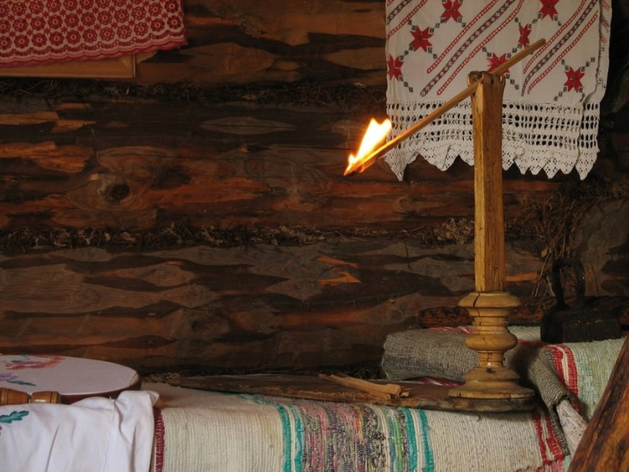

Многія людзі займаліся пошукам таннага асвятляльнага паліва. У сярэдзіне XIX стагоддзя людзі навучыліся атрымліваць з нафты газу, а затым прыдумалі газавую лямпу, канструкцыя якой, не зведаўшы істотных змен, дажыла да нашых дзён. У адрозненне ад сваіх папярэднікаў газавая лямпа давала яркае роўнае святло і не чадзіла.

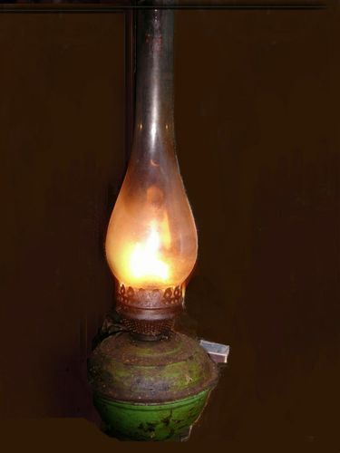

Газа пачала хутка набіраць папулярнасць ва ўсім свеце. Спачатку яе выкарыстоўвалі для асвятлення вуліц, затым сталі ўжываць у побыце. З’явіліся не толькі хатнія газавыя лямпы, але і прымусы, керагазы, на якіх гатавалі ежу.

У пачатку XX стагоддзя газа саступіла сваё лідзіруючае становішча на сусветным рынку нафтапрадуктаў бензіну з-за распаўсюджвання рухавікоў унутранага згарання і электрычнага асвятлення.

З сярэдзіны XX стагоддзя газа зноў стала запатрабаваным прадуктам. Аказалася, менавіта яна стала аптымальным і самым актуальным палівам для лятальных апаратаў — самалётаў і ракет. Аднак у авіяцыі газа прымяняецца не толькі як паліва. Яе таксама выкарыстоўваюць для змазвання рухомых дэталяў паліўнай сістэмы самалёта [6, 7, 8].

*Па матэрыялах сайтаў*

Спіс выкарыстаных крыніц

1. Сказки, добытые из-под земли [Электронны рэсурс]. — Рэжым доступу: https://mishka-knizhka.ru/rasskazy-dlya-detej/rasskazy-krivina-f-d/skazki-dobytye-iz-pod-zemli-krivin-f/#kto-samyj-poleznyj. — Дата доступу: 05.02.2023.

2. Карысныя выкапні Беларусі, іх стан і выкарыстанне [Электронны рэсурс]. — Рэжым доступу: https://tostpost.com/be/adukacyya/17466-karysnyya-vykapn-belarus-h-stan-vykarystanne.html. — Дата доступу: 05.02.2023.

3. Глыбей у нетры Палесся [Электронны рэсурс]. — Рэжым доступу: https://www.sb.by/articles/glybey-u-netry-palessya.html. — Дата доступу: 05.02.2023.

4. История добычи нефти в Беларуси [Электронны рэсурс]. — Рэжым доступу: https://money.onliner.by/2021/10/16/kak-v-belarusi-iskali-neft. — Дата доступу: 05.02.2023.

5. Нафтахімічная прамысловасць [Электронны рэсурс]. — Рэжым доступу: https://president.gov.by/be/belarus/economics/osnovnye-otrasli/promyshlennost/neftehimicheskaja. — Дата доступу: 05.02.2023.

6. Интересные факты о бензине, керосине и дизельном топливе [Электронны рэсурс]. — Рэжым доступу: https://dphi.ru/stati/benzin-kerosin-dizelnoe-toplivo. — Дата доступу: 05.02.2023.

7. Кое-что о свечах: история и интересные факты [Электронны рэсурс]. — Рэжым доступу: https://www.livemaster.ru/topic/2050353-koe-chto-o-svechah-istoriya-i-interesnye-fakty. — Дата доступу: 05.02.2023.

8. Керосиновая лампа, объяснившая всем ценность нефти [Электронны рэсурс]. — Рэжым доступу: https://dzen.ru/a/Y-jYOhtGjyLveYGS. — Дата доступу: 05.02.2023.